‘’p

**TRƯỜNG ĐẠI HỌC SƯ PHẠM KỸ THUẬT TPHCM**

**KHOA ĐÀO TẠO CHẤT LƯỢNG CAO**

🙢 🕮 🙠



**BÁO CÁO LẬP TRÌNH WEB**

**TRANG WEB QUẢN LÝ CỬA HÀNG BÁN THUỐC**

**Nhóm sinh viên thực hiện:**

**Nguyễn Khoa Đảnh 18110091**

**Bùi Trung Hiếu 18110105**

**GIẢNG VIÊN: Ths Nguyễn Hữu Trung**

**Tp. Hồ Chí Minh, tháng 12 năm 2020**

**TPHCM, tháng 12 năm 2019.**

`

**ĐIỂM SỐ**

|  |  |  |  |
| --- | --- | --- | --- |
| TIÊU CHÍ | NỘI DUNG | TRÌNH BÀY | TỔNG |
| ĐIỂM |  |  |  |

**NHẬN XÉT CỦA GIÁO VIÊN HƯỚNG DẪN**

………………………………………………………………………………………………………………………………………………………………………………………………………………………………………………………………………………………………………………………………………………………………………………………………………………………………………………………………………………………………………………………………………………………………………………………………………………………………………………………………………………………………………………………………………………………………………………………………………………………………………………………………………………………………………………………………………………………………………………………………………………………………………………………………………………………………….………………………………………………………………………………………………………………………………………………………………………………………………………………………………………………………………………………………………………………………………………………………………………………………………………

Giáo viên hướng dẫn

(***Ký và ghi họ tên***)

**Nguyễn Hữu Trung**

LỜI CẢM ƠN

Để hoàn thành bài tiêu luận này, chúng em xin gửi lời cảm ơn đến Ban giám hiệu Trường Đại học Sư phạm Kỹ thuật TP.HCM đã tạo điều kiện về cơ sở vật chất với phòng học sạch đẹp, có wifi, máy chiếu để phục vụ cho việc học tập và tìm kiếm thông tin của chúng em.

Trong vòng những ngày vừa qua, nhóm em sẽ không thể hoàn thành dự án nếu không có sự giảng dạy tận tâm, giúp đỡ nhiệt tình của cô Từ Tuyết Hồng . Với lòng biết ơn sâu sắc nhất, nhóm em xin gửi đến thầy. Chúc thầy sẽ luôn thành công và tâm huyết hơn với nghề để tiếp tục truyền đạt những kiến thức quý báu cho chúng em trong quá trình học tập ở trường và xa hơn là ngoài cuộc sống.

Do chưa có nhiều kinh nghiệm nên không thể tránh khỏi những thiếu sót và hạn chế, rất mong nhận được ý kiến đóng góp từ phía thầy để đề tài được hoàn thiện hơn.

Chúng em xin chân thành cảm ơn

**Thành phố Hồ Chí Minh, ngày 28 tháng 12 năm 2020**

**Nhóm sinh viên thực hiện**

**TRƯỜNG ĐẠI HỌC SƯ PHẠM KỸ THUẬT TP.HCM**

**KHOA ĐÀO TẠO CHẤT LƯỢNG CAO**

**\*\*\*\*\*\***

**ĐỀ CƯƠNG BÁO CÁO**

Họ và tên: Nguyễn Khoa Đảnh MSSV: 18110091

Họ và tên: Bùi Trung Hiếu MSSV: 18110105

Môn: Lập trình web

Tên đề tài: Trang web quản lý cửa hàng bán thuốc

**Nội dung thực hiện:**

*Lý thuyết:* ASP.NET, AJAX, RAZOR, LINQ, API, ENTITY FRAMEWORK

*Thực hành:*

* Thiết kế trang web bằng ngôn ngữ HTML, CSS, Javascript
* Giao tiếp với cơ sở dữ liệu bằng Entity Framwork
* Thực hiện đồ án theo mô hình MVC
* Viết code các chức năng của trang web bằng C#, Ajax
* Gọi các API để thực hiện đăng nhập facebook, gửi mail, thống kê

**Kế hoạch thực hiện:**

|  |  |  |  |
| --- | --- | --- | --- |
| **Công việc** | **Mô tả** | **Thời gian dự kiến** | **Ghi chú** |
| 001 | Phân tích tiền khả thi | 1 tuần |  |
| 002 | Đặc tả trang web | 1 tuần |  |
| 003 | Phân tích trang web | 1 tuần |  |
| 004 | Lập kế hoạch đồ án | 5 ngày | Theo dõi, kiểm tra trong suốt quá trình thực hiện đồ án |
| 005 | Kiểm tra, chỉnh sửa kế hoạch đồ án | 1 ngày | Theo dõi, kiểm tra trong suốt quá trình thực hiện đồ án |
| 006 | Tìm hiểu công nghệ | 13 tuần | Liên tục tìm hiểu trong quá trình làm đồ án |
| 007 | Thiết kế cơ sở dữ liệu | 1 tuần |  |
| 008 | Kiểm tra, chỉnh sửa cơ sở dữ liệu | 5 ngày |  |
| 009 | Thiết kế giao diện | 13 ngày |  |
| 010 | Viếc code các function | 24 ngày |  |
| 011 | Ghép các Funtion và chạy demo | 2 ngày |  |
| 012 | Test và sửa lỗi cho trang web | 7 ngày |  |
| 013 | Viết báo cáo | 5 ngày |  |
| 014 | Kiểm tra chỉnh sửa báo cáo | 2 ngày |  |
| 015 | Kiểm tra lại toàn bộ trang web | 5 ngày |  |

**Phân công nhiệm vụ**

|  |  |  |  |
| --- | --- | --- | --- |
| MSSV | Tên SV | Mô tả khái quát mảng công việc | Ước tính % đóng góp |
| 18110091 | Nguyễn Khoa Đảnh | Backend:   * SQL (cùng xây dựng). * Xây dụng Model thêm. * Xử lí dữ liệu đầu vào.   Frontend:   * View Admin, Home. * Đa phần Partial View. * JS   Trưởng Nhóm: Đưa ra ý tưởng chính và hướng dẫn đội viên thực hiện. | 60% |
| 18110104 | Bùi Trung Hiếu | Backend:   * SQL (cùng xây dựng). * Phần Login, SignUp và ForgotPassword của User.   Frontend:   * Phần View User. * Partial View: _Discuss, _Footer, _Rate, _Star.   Đội viên: Cung cấp, tạo dữ liệu đầu vào, kiểm thử trang web | 40% |

**Thành phố Hồ Chí Minh, ngày 20 tháng 12 năm 2020**

**Người viết đề cương**

**Bùi Trung Hiếu**

Mục Lục

CHƯƠNG 1: MÔ HÌNH HÓA YÊU CẦU 8

1. NHẬN DIỆN TÁC NHÂN VÀ CHỨC NĂNG TRONG SƠ ĐỒ USE CASE: 8

2. SƠ ĐỒ USE CASE: 9

3. ĐẶC TẢ USE CASE 9

3.1. Mô tả các Use Case đăng ký tài khoản: 9

3.2. Mô tả Use case đăng nhập/đăng xuất: 9

3.3. Mô tả Use case thông tin tài khoản: 10

3.4 Mô tả Use case đặt thuốc: 10

3.5 Mô tả Use case xem thông tin đơn hàng: 11

3.6 Mô tả Use case nhập hàng: 11

3.7 Mô tả Use case quản lý đơn hàng: 12

3.8 Mô tả Use case quản lý tài khoản 12

3.9 Mô tả Use case xem doanh thu: 12

CHƯƠNG 2: THIẾT KẾ CƠ SỞ DỮ LIỆU 14

1. MÔ HÌNH THỰC THỂ KẾT HỢP (ERD): 14

2. THIẾT KẾ CƠ SỞ DỮ LIỆU: 14

2.1. Các bảng trong cơ sở dữ liệu: 14

2.2 Các trường trong một bảng: 16

CHƯƠNG 3: THIẾT KẾ GIAO DIỆN 22

1. MÀN HÌNH ĐĂNG KÝ 22

1.1. Ý nghĩa: 22

1.2. Chi tiết màn hình: 22

2. MÀN HÌNH ĐĂNG NHẬP: 22

2.1. Ý nghĩa: 22

2.2. Chi tiết màn hình: 23

3. MÀN HÌNH THÔNG TIN TÀI KHOẢN 23

3.1. Ý nghĩa: 23

3.2. Chi tiết màn hình: 24

4. MÀN HÌNH ĐỔI MẬT KHẨU 24

4.1. Ý nghĩa: 24

4.2. Chi tiết màn hình: 25

5. MÀN HÌNH XEM THÔNG TIN GIỎ HÀNG 25

5.1. Ý nghĩa: 25

5.2. Chi tiết màn hình: 25

6. MÀN HÌNH TRANG CHỦ: 26

6.1. Ý nghĩa: 26

7. MÀN HÌNH CÀI ĐẶT thuốc: 26

7.1. Ý nghĩa 26

7.2 Chi tiết màn hình: 27

8. MÀN HÌNH QUẢN LÝ ĐƠN HÀNG: 27

8.1 Ý nghĩa 27

8.2 Chi tiết màn hình: 28

9. MÀN HÌNH QUẢN LÝ TIN TỨC: 28

9.1 Ý nghĩa: 28

9.2 Chi tiết màn hình: 29

10. MÀN HÌNH QUẢN LÝ TÀI KHOẢN: 29

10.1 Ý nghĩa: 29

10.2 Chi tiết màn hình: 30

11. MÀN HÌNH QUẢN LÝ nhà sản xuất: 30

11.1 Ý nghĩa: 30

11.2: Chi tiết màn hình: 31

12. MÀN HÌNH THỐNG KÊ: 31

11.1 Ý nghĩa: 31

12.2 Chi tiết màn hình 32

# CHƯƠNG 1: MÔ HÌNH HÓA YÊU CẦU

## NHẬN DIỆN TÁC NHÂN VÀ CHỨC NĂNG TRONG SƠ ĐỒ USE CASE:

Bảng 1: Chức năng trong sơ đồ use case

|  |  |  |
| --- | --- | --- |
| **STT** | **Tác nhân** | **Chức năng** |
| 1 | Quản trị viên (Admin) | * Cài đặt cho toàn bộ thông tin hệ thống * Nhập hàng cho từng cửa hàng * Quản lý: Quản lý đơn hàng, quản lý người dùng, quản lý sản phẩm, quản lý cửa hàng, quản lý kho hàng * Xem doanh thu * Thống kê số liệu của hệ thống |
| 2 | Khách hàng (Customer) | * Đặt thuốc ăn online * Thay đổi thông tin tài khoản * Xem thông tin đơn hàng * Cài đặt địa chỉ giao hàng |

## SƠ ĐỒ USE CASE:

Hình 1: Sơ đồ use case chung của hệ thống

## ĐẶC TẢ USE CASE

### Mô tả các Use Case đăng ký tài khoản:

Bảng 2: Bảng mô tả Use case đăng ký tài khoản

|  |  |
| --- | --- |
| **Use case đăng ký tài khoản** | |
| **Mô tả** | Cho phép khách hàng đăng ký tài khoản để đăng nhập vào hệ thống và mua hàng |
| **Tác nhân kích hoạt** | Bất cứ ai chưa có tài khoản |
| **Các bước thực hiện** | 1. Người dùng vào trang web 2. Bấm vào nút **Đăng ký tài khoản** 3. Người dùng có thể đăng ký bằng facebook hoặc điền biểu mẫu 4. Nếu người dùng đăng ký biểu mẫu thì tiếp tục nhập các thông tin hợp lệ 5. Sau đó nhấn nút **Đăng ký** để hoàn tất đăng ký và được trả về trang chủ |

### Mô tả Use case đăng nhập/đăng xuất:

Bảng 3: Bảng mô tả Use case đăng nhập/đăng xuất

|  |  |
| --- | --- |
| **Use case đăng nhập/đăng xuất** | |
| **Mô tả** | Cho phép user đăng nhập vào hệ thống hoặc đăng xuất khỏi hệ thống |
| **Tác nhân kích hoạt** | Bất cứ ai có tài khoản |
| **Các bước thực hiện** | * Đăng nhập  1. Người dùng vào trang web 2. Bấm vào nút **Đăng nhập** 3. Người dùng điền thông tin đăng nhập hợp lệ của mình 4. Sau đó nhấn nút **Đăng nhập**, nếu đăng nhập thành công sẽ trả về thông báo và trang chủ  * Đăng xuất  1. Người dùng đã đăng nhập trang web 2. Bấm vào nút **Đăng xuất** 3. Người dùng đăng xuất khỏi hệ thông và trả về trang chủ |
| **Cơ sở dữ liệu tương tác** |  |

### Mô tả Use case thông tin tài khoản:

Bảng 4: Bảng mô tả Use case thông tin tài khoản

|  |  |
| --- | --- |
| **Use case thông tin tài khoản** | |
| **Mô tả** | Cho phép user xem thông tin tài khoản, chỉnh sửa thông tin tài khoản, thay đổi mật khẩu |
| **Tác nhân kích hoạt** | Bất cứ ai có tài khoản |
| **Các bước thực hiện** | 1. Đăng nhập trang web 2. Chọn nút **Xem thông tin** 3. Thông tin tài khoản sẽ hiện lên , nếu muốn thực hiện chỉnh sửa , người dùng tùy ý nhập thông tin hợp lệ cần chỉnh sửa trừ username sau đó nhấn nút **chỉnh sửa** để cập nhật thông tin 4. Nếu người dùng muốn đổi mật khẩu, nhấn nút **Sửa thông tin**, người dùng được chuyển qua trang đổi mật khẩu, người dùng điền mật khẩu mới hợp lệ sau đó nhấn nút **Chinh sửa** để cập nhật mật khẩu mới |
| **Cơ sở dữ liệu tương tác** |  |

### Mô tả Use case đặt thuốc:

Bảng 5: Bảng mô tả Use case đặt thuốc

|  |  |
| --- | --- |
| **Use case đặt thuốc** | |
| **Mô tả** | Cho phép khách hàng đặt thuốc online |
| **Tác nhân kích hoạt** | khách hàng |
| **Các bước thực hiện** | 1. Đăng nhập trang web 2. Chọn icon **Giỏ hàng** để thêm món ăn vào giỏ hàng 3. Sau đó, nhấn nút **Giỏ hàng** cùng với icon ở góc trên bên phải của trang web để đến trang giỏ hàng 4. Nếu không thực hiện thay đổi gì và muốn tiếp tục đặt hàng, người dùng nhấn nút **Đặt hàng** để mua hàng. |
| **Cơ sở dữ liệu tương tác** |  |

### Mô tả Use case xem thông tin đơn hàng:

Bảng 7: Bảng mô tả Use case xem thông tin đơn hàng

|  |  |
| --- | --- |
| **Use case xem thông tin đơn hàng** | |
| **Mô tả** | Cho phép khách hàng theo dõi đơn hàng của mình |
| **Tác nhân kích hoạt** | Khách hàng |
| **Các bước thực hiện** | 1. Người dùng vào trang web và đăng nhập hệ thống 2. Người dùng chọn nút **Xem thông tin** 3. Người dùng được chuyển đến trang thông tin đơn hàng và thông tin đơn hàng hiện ra chi tiết theo từng trạng thái |
| **Cơ sở dữ liệu tương tác** |  |

### 3.6 Mô tả Use case nhập hàng:

Bảng 8: Bảng mô tả Use case nhập hàng

|  |  |
| --- | --- |
| **Use case nhập hàng** | |
| **Mô tả** | Cho phép quản trị viên nhập hàng cho cửa hàng |
| **Tác nhân kích hoạt** | Quản trị viên |
| **Các bước thực hiện** | 1. Admin vào trang web và đăng nhập hệ thống, chọn **Quyền Admin** 2. Admin chọn tab **Quản lí sản phẩm -> Thêm vật phẩm** 3. Nhập dữ liệu 4. Sau đó, nhấn nút **Create** để nhập hàng |
| **Cơ sở dữ liệu tương tác** |  |

### Mô tả Use case quản lý đơn hàng:

Bảng 9: Bảng mô tả Use case quản lý đơn hàng

|  |  |
| --- | --- |
| **Use case quản lý đơn hàng** | |
| **Mô tả** | Cho phép quản trị viên theo dõi đơn hàng của toàn bộ hệ thống |
| **Tác nhân kích hoạt** | Quản trị viên |
| **Các bước thực hiện** | 1. Admin vào trang web và đăng nhập hệ thống 2. Người dùng chọn tab **Quản lý đơn hàng** 3. Quản trị viên sẽ được xem tất cả các Danh sách hóa đơn |
| **Cơ sở dữ liệu tương tác** |  |

### Mô tả Use case quản lý tài khoản

Bảng 10: Bảng mô tả Use case quản lý tài khoản

|  |  |
| --- | --- |
| **Use case quản lý người dùng** | |
| **Mô tả** | Cho phép quản trị viên theo dõi thông tin của người dùng trong hệ thống, thêm tài khoản và sửa thông tin tài khoản |
| **Tác nhân kích hoạt** | Quản trị viên |
| **Các bước thực hiện** | 1. Người dùng vào trang web và đăng nhập hệ thống 2. Người dùng chọn tab **Quản lý tài khoản** 3. Quản trị viên sẽ được xem tất cả các user có trong hệ thống 4. Nếu quản trị viên muốn sửa thông tin bấm vào icon |
| **Cơ sở dữ liệu tương tác** |  |

### Mô tả Use case xem doanh thu:

Bảng 14: Bảng mô tả Use case doanh thu

|  |  |
| --- | --- |
| **Use case quản lý doanh thu** | |
| **Mô tả** | Cho phép quản trị viên xem doanh thu |
| **Tác nhân kích hoạt** | Quản trị viên |
| **Các bước thực hiện** | 1. Admin vào trang web và đăng nhập hệ thống 2. Admin chọn tab **thống kê, chọn năm** |
| **Cơ sở dữ liệu tương tác** |  |

# CHƯƠNG 2: THIẾT KẾ CƠ SỞ DỮ LIỆU

## MÔ HÌNH THỰC THỂ KẾT HỢP (ERD):

## THIẾT KẾ CƠ SỞ DỮ LIỆU:

### Các bảng trong cơ sở dữ liệu:

|  |  |  |
| --- | --- | --- |
| TT | Tên Bảng | Mục Đích |
| 1. | Account | Lưu trữ các dữ liệu về người dùng |
| 2. | Item | Lưu trữ các dữ liệu về vật phẩm |
| 3 | Publisher | Lưu trữ dữ liệu về nhà xuất bản |
| 4 | Author | Lưu trữ dữ liệu về nơi sản xuất |
| 5 | Category | Lưu trữ dữ liệu về các thể loại vật phẩm |
| 6 | News | Lưu trữ dữ liệu về các tin tức mới |
| 7 | Discuss | Lưu trữ dữ liệu về các cuộc thảo luận |
| 8 | EarnBill | Lưu trữ dữ liệu về các đơn hàng bán |
| 9 | PaidBill | Lưu trữ dữ liệu về các đơn hàng nhập |
| 10 | Status | Lưu trữ các trạng thái của đơn hàng |
| 11 | Access | Lưu trữ các quyền của Tài Khoản |
| 12 | ItemCategory | Vật phẩm và thể loại thuộc mối quan hệ nhiều – nhiều, bảng này có tác dụng làm cầu nối |
| 13 | Receipt | Vật phẩm và đơn nhập thuộc mối quan hệ nhiều – nhiều, bảng này có tác dụng làm cầu nối, có chứa thêm các thuộc tính hỗ trợ |
| 14 | Delivery | Vật phẩm và đơn bán thuộc mối quan hệ nhiều – nhiều, bảng này có tác dụng làm cầu nối, có chứa thêm các thuộc tính hỗ trợ |
| 15 | ItemRate | Tài Khoản đánh giá Vật Phẩm thuộc mối quan hệ nhiều – nhiều, bảng này có tác dụng làm cầu nối, có chứa các thuộc tính hỗ trợ |
| 16 | Message | Tài Khoản bình luận Thảo luận thuộc mối quan hệ nhiều – nhiều, bảng này có tác dụng làm cầu nối, có chứa các thuộc tính hỗ trợ |

### Các trường trong một bảng:

1.Bảng Account

|  |  |  |  |
| --- | --- | --- | --- |
| TT | Tên trường | Kiểu Dữ Liệu | Mục Đích |
| 1 | Username | Varchar(50) | Tên tài khoản (Khoá chính) |
| 2 | Password | Varchar(50) | Mật khẩu của tài khoản |
| 3 | Name | ntext | Tên người dùng |
| 4 | CreateDate | date | Ngày tạo |
| 5 | Birthday | date | Ngày sinh |
| 6 | Address | ntext | Địa Chỉ |
| 7 | Phone | Char(15) | Số điện thoại |
| 8 | AccessId | int | Liên kết với table Access (1-1) (Khoá ngoại) |
| 9 | Email | Varchar(50) | Email |

2.Bảng Item

|  |  |  |  |
| --- | --- | --- | --- |
| TT | Tên trường | Kiểu Dữ Liệu | Mục Đích |
| 1 | ItemID | int | (Khoá chính) |
| 2 | Name | ntext | Tên vật phẩm |
| 3 | PublishDate | date | Ngày Xuất Bản |
| 4 | AuthorId | int | Liên kết với table Author (Khoá ngoại) |
| 5 | Quantity | int | Số Lượng Vật Phẩm |
| 6 | Price | money | Giá Tiền |
| 7 | Introduce | ntext | Giới Thiệu |
| 8 | ImagePath | Text | Link ảnh |
| 9 | DiscussId | int | Liên kết với table Discuss (Khoá ngoại) |
| 10 | Sale | float | Phần trăm sale |
| 11 | Rate | float | Tính tổng đánh giá |
| 12 | QuantitySold | int | Số Lượng đã bán |

3.Bảng Publisher

|  |  |  |  |
| --- | --- | --- | --- |
| TT | Tên trường | Kiểu Dữ Liệu | Mục Đích |
| 1 | PublisherId | int | (Khoá chính) |
| 2 | Name | ntext | Tên Nhà Xuất Bản |
| 3 | Phone | Char(15) | Số điện thoại |
| 4 | Address | ntext | Địa Chỉ |

4.Bảng Author

|  |  |  |  |
| --- | --- | --- | --- |
| TT | Tên trường | Kiểu Dữ Liệu | Mục Đích |
| 1 | AuthorId | int | (Khoá chính) |
| 2 | Name | ntext | Tên Tác Giả |
| 3 | Introduce | Char(15) | Giới Thiệu |

5.Bảng Category

|  |  |  |  |
| --- | --- | --- | --- |
| TT | Tên trường | Kiểu Dữ Liệu | Mục Đích |
| 1 | CategoryId | int | (Khoá chính) |
| 2 | Name | ntext | Tên Thể Loại |
| 3 | Introduce | Char(15) | Giới Thiệu |
|  |  |  |  |

6.Bảng News

|  |  |  |  |
| --- | --- | --- | --- |
| TT | Tên trường | Kiểu Dữ Liệu | Mục Đích |
| 1 | NewsId | int | (Khoá chính) |
| 2 | Date | datetime | Ngày Tạo |
| 3 | isPublic | bit | Công cộng hay cá nhân |
| 4 | Content | ntext | Giới Thiệu |
| 5 | Username | Varchar(50) | Liên kết với table Account (Khoá ngoại) |
| 6 | DiscussId | int | Liên kết với table Discuss (Khoá ngoại) |

7.Bảng Discuss

|  |  |  |  |
| --- | --- | --- | --- |
| TT | Tên trường | Kiểu Dữ Liệu | Mục Đích |
| 1 | DiscussId | int | (Khoá chính) |
| 2 | Name | ntext | Tên Cuộc Thảo Luận |
| 3 | StartDate | datetime | Ngày Tạo |
| 4 | Introduce | ntext | Giới Thiệu |
| 5 | Username | Varchar(50) | Liên kết với table Account (Khoá ngoại) |

8.Bảng EarnBill

|  |  |  |  |
| --- | --- | --- | --- |
| TT | Tên trường | Kiểu Dữ Liệu | Mục Đích |
| 1 | BillId | int | (Khoá chính) |
| 2 | Date | datetime | Thời gian tạo |
| 3 | StatusId | int | Liên kết với table Status (Khoá ngoại) |
| 4 | Username | int | Liên kết với table Account (Khoá ngoại) |
| 5 | Address | ntext | Địa Chỉ |

9.Bảng PaidBill

|  |  |  |  |
| --- | --- | --- | --- |
| TT | Tên trường | Kiểu Dữ Liệu | Mục Đích |
| 1 | BillId | int | (Khoá chính) |
| 2 | Date | datetime | Thời gian tạo |
| 3 | StatusId | int | Liên kết với table Status (Khoá ngoại) |
| 4 | PublisherId | int | Liên kết với table Publisher (Khoá ngoại) |

10.Bảng Status

|  |  |  |  |
| --- | --- | --- | --- |
| TT | Tên trường | Kiểu Dữ Liệu | Mục Đích |
| 1 | StatusId | int | (Khoá chính) |
| 2 | Name | ntext | Tên Trạng Thái |

11.Bảng Access

|  |  |  |  |
| --- | --- | --- | --- |
| TT | Tên trường | Kiểu Dữ Liệu | Mục Đích |
| 1 | AccessId | int | (Khoá chính) |
| 2 | Name | ntext | Tên Thể Loại |

12.Bảng ItemCategory (Tạo mối quan hệ n-n giữa Discuss và Item)

|  |  |  |  |
| --- | --- | --- | --- |
| TT | Tên trường | Kiểu Dữ Liệu | Mục Đích |
| 1 | CategoryId | int | Liên kết với table Discuss (Khoá chính) |
| 2 | ItemId | int | Liên kết với table Item (Khoá chính) |

13.Bảng Receipt (Tạo mối quan hệ n-n giữa PaidBill và Item)

|  |  |  |  |
| --- | --- | --- | --- |
| TT | Tên trường | Kiểu Dữ Liệu | Mục Đích |
| 1 | ItemId | int | Liên kết với table Item (Khoá chính) |
| 2 | Quantity | int | Số lượng nhập |
| 3 | Price | money | Tiền khi nhập |
| 4 | BillId | int | Liên kết với table PaidBill (Khoá chính) |

14.Bảng Delivery (Tạo mối quan hệ n-n giữa EarnBill và Item)

|  |  |  |  |
| --- | --- | --- | --- |
| TT | Tên trường | Kiểu Dữ Liệu | Mục Đích |
| 1 | ItemId | int | Liên kết với table Item (Khoá chính) |
| 2 | Quantity | int | Số lượng nhập |
| 3 | Price | money | Tiền khi nhập |
| 4 | BillId | int | Liên kết với table EarnBill (Khoá chính) |

15.Bảng ItemRate (Tạo mối quan hệ n-n giữa Account và Item)

|  |  |  |  |
| --- | --- | --- | --- |
| TT | Tên trường | Kiểu Dữ Liệu | Mục Đích |
| 1 | Username | Varchar(50) | Liên kết với table Account (Khoá chính) |
| 2 | ItemId | int | Liên kết với table Item (Khoá chính) |
| 3 | Rate | float | Điểm đáhh giá |
| 4 | Comment | ntext | Lời bình luận |

16. Bảng Message (Tạo mối quan hệ n-n giữa Account và Discuss)

|  |  |  |  |
| --- | --- | --- | --- |
| TT | Tên trường | Kiểu Dữ Liệu | Mục Đích |
| 1 | DiscussId | int | Liên kết với table Discuss (Khoá chính) |
| 2 | Username | int | Liên kết với table Username (Khoá chính) |
| 3 | MessageId | money | (Khoá Chính) |
| 4 | Content | ntext | Nội dung |
| 5 | Time | datetime | Thời Gian |

# CHƯƠNG 3: THIẾT KẾ GIAO DIỆN

## MÀN HÌNH ĐĂNG KÝ

### Ý nghĩa:

Cho phép người dùng đăng ký tài khoản để đăng nhập vào hệ thống

### Chi tiết màn hình:

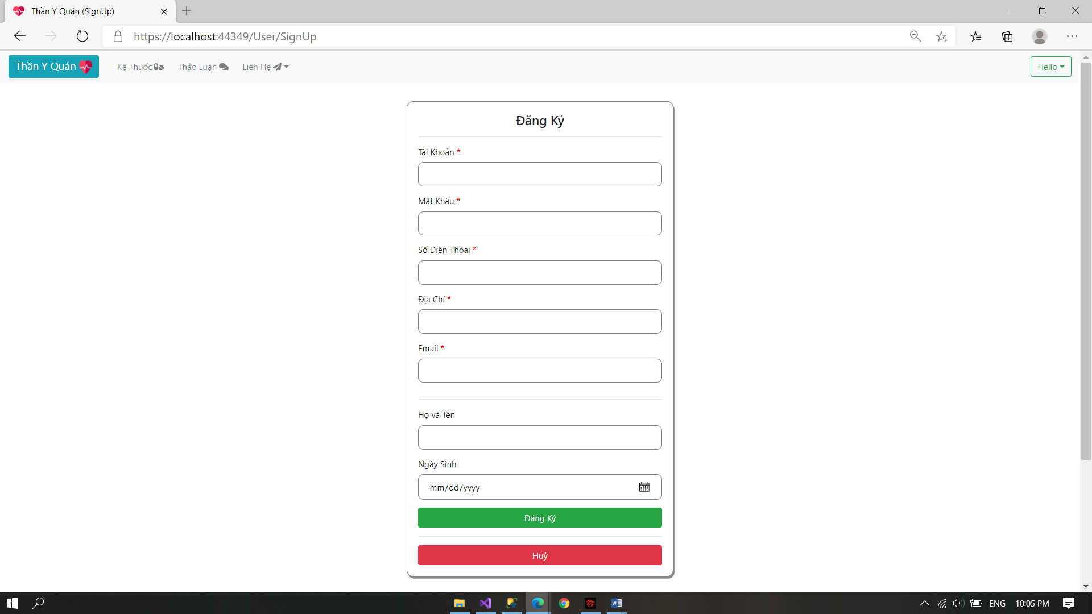

## MÀN HÌNH ĐĂNG NHẬP:

### Ý nghĩa:

Cho phép người dùng đăng nhập vào hệ thống

### Chi tiết màn hình:

**5**

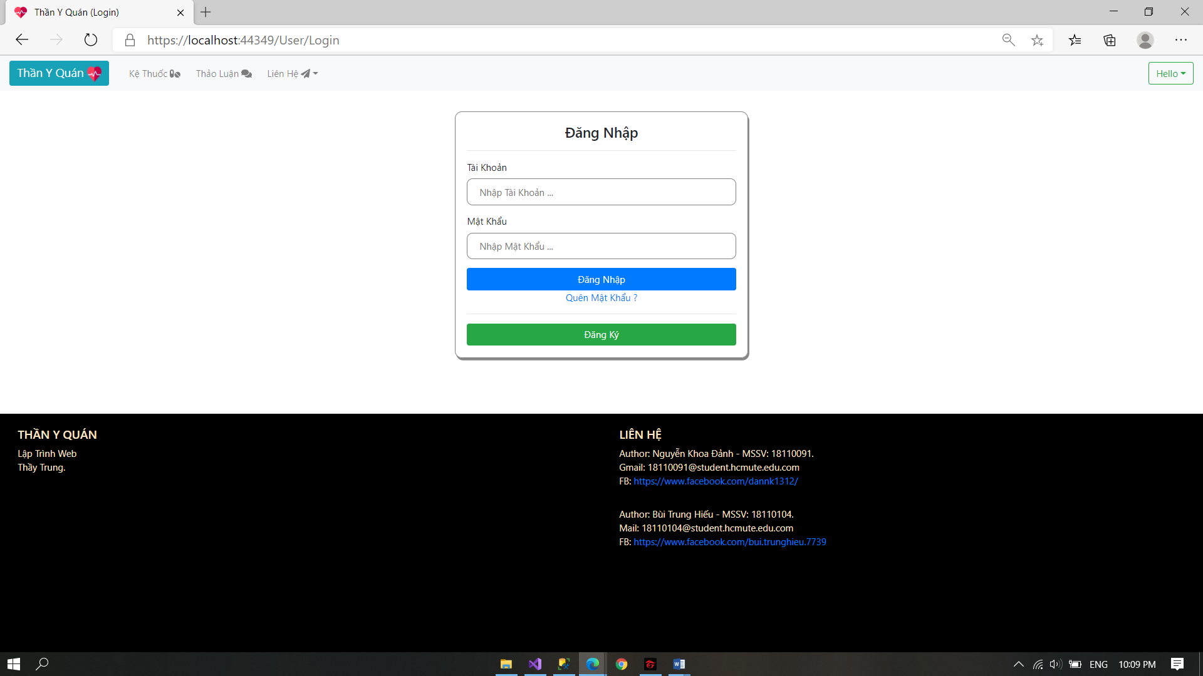

## MÀN HÌNH THÔNG TIN TÀI KHOẢN

### Ý nghĩa:

Cho phép người dùng xem hoặc thay đổi thông tin tài khoản của mình

### Chi tiết màn hình:

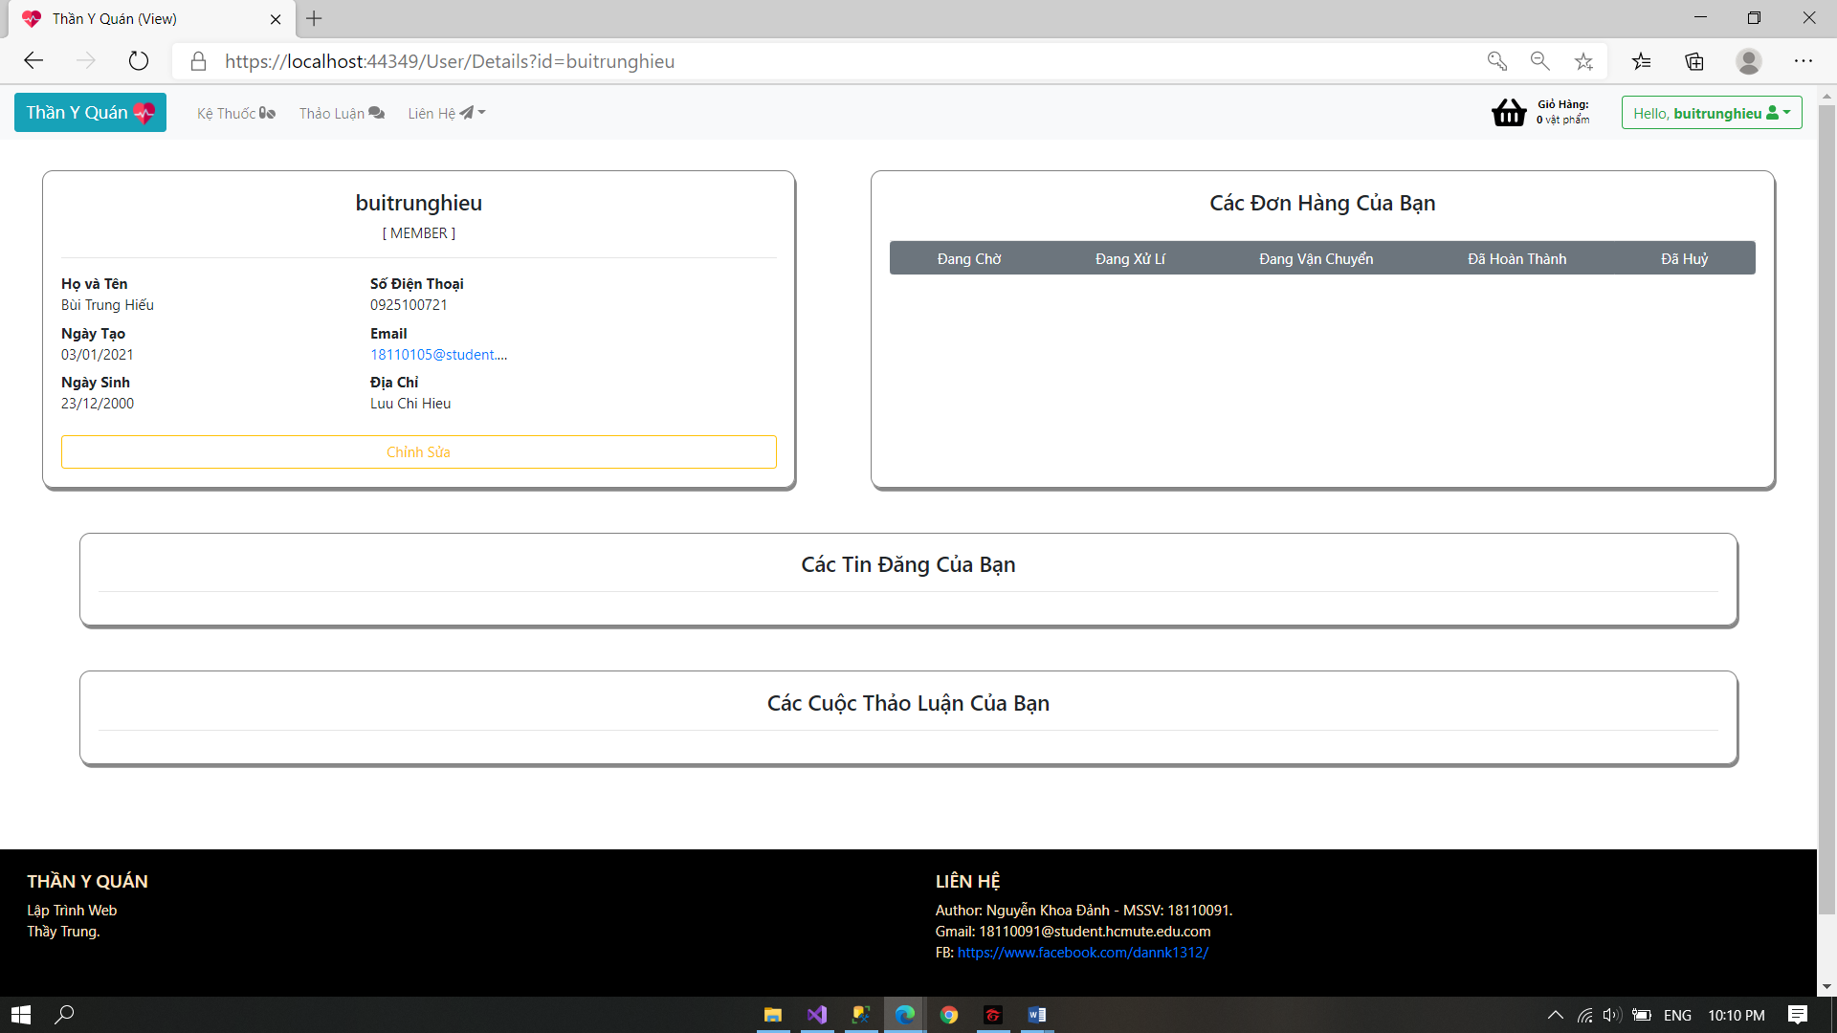

## MÀN HÌNH ĐỔI MẬT KHẨU

### Ý nghĩa:

Cho phép người dùng đổi mật khẩu tài khoản của mình

### Chi tiết màn hình:

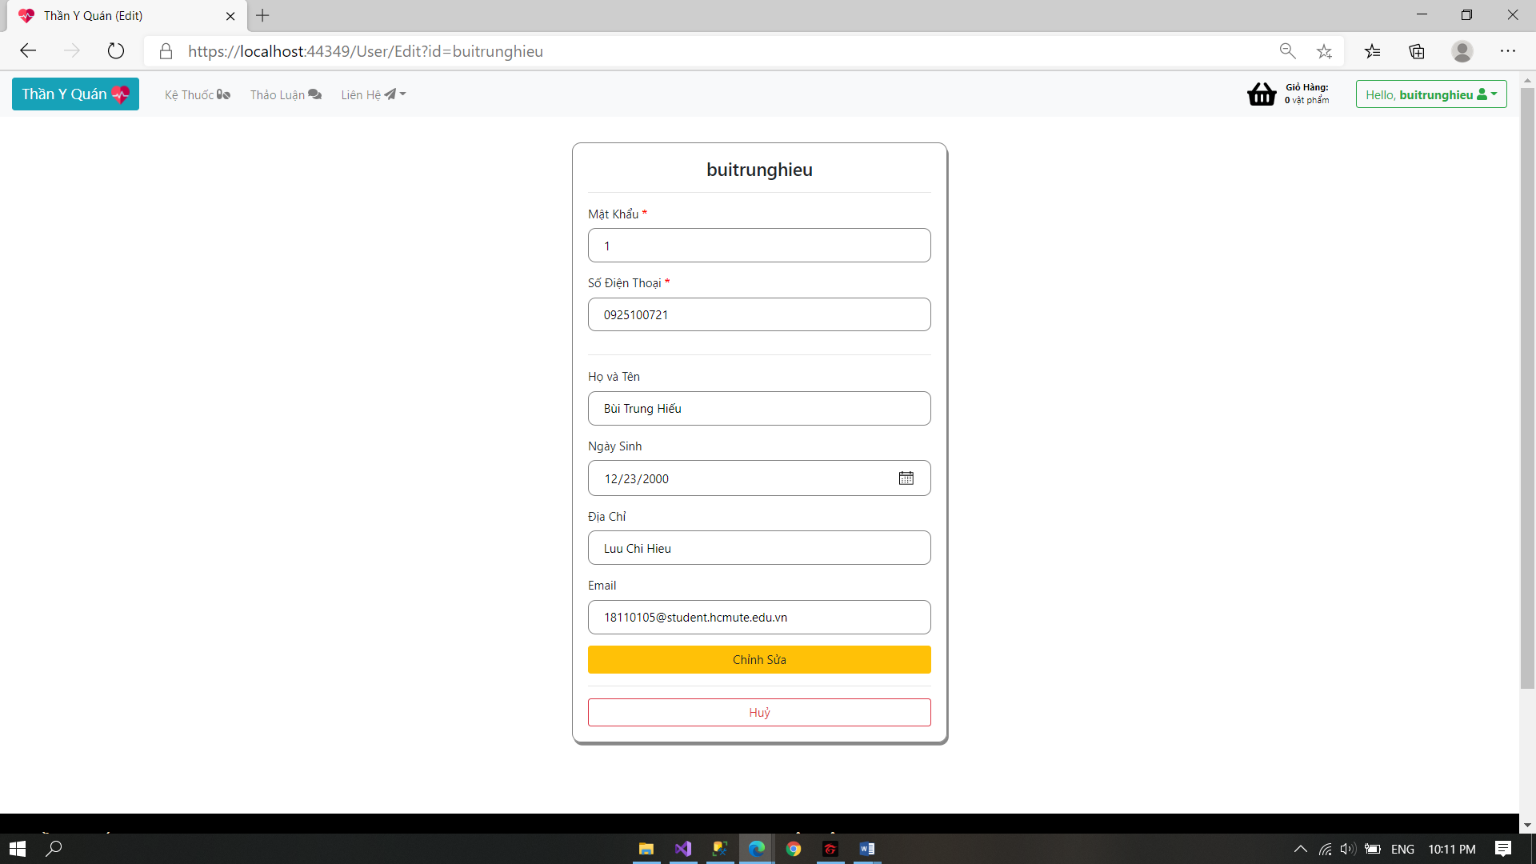

## MÀN HÌNH XEM THÔNG TIN GIỎ HÀNG

### Ý nghĩa:

Cho phép người dùng theo dõi các trạng thái của đơn hàng đã đặt

### Chi tiết màn hình:

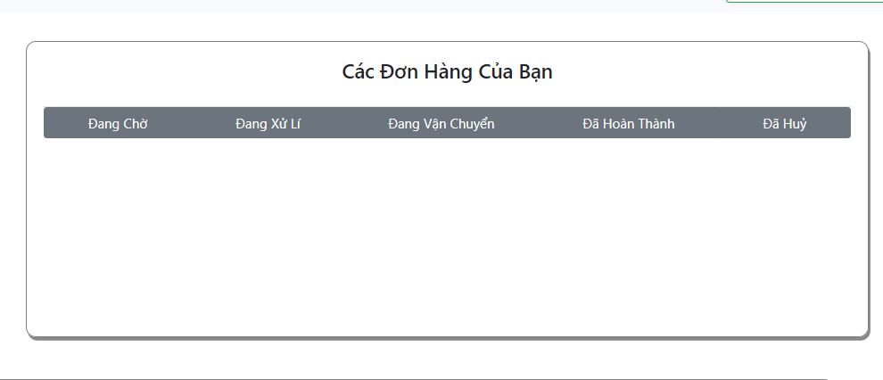

## MÀN HÌNH TRANG CHỦ:

### Ý nghĩa:

Giúp cho khách hàng có thể xem món ăn, thêm món ăn vào giỏ hàng hiển thị thông tin tổng quát về trang web

* 1. **Chi tiết màn hình:**

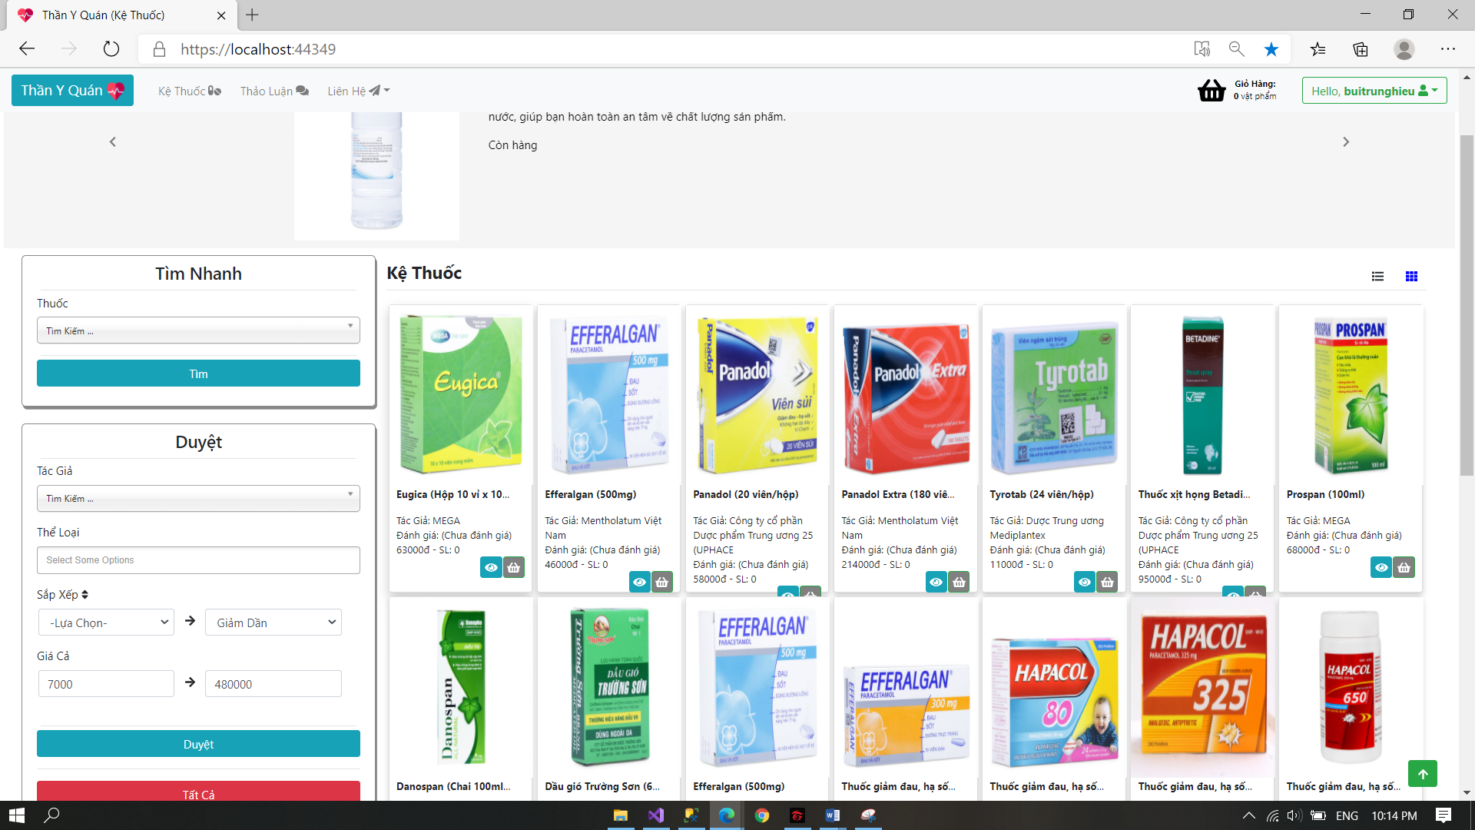

## MÀN HÌNH CÀI ĐẶT THUỐC:

### Ý nghĩa

Giúp admin thêm một thuốc mới vào hệ thống

### Chi tiết màn hình:

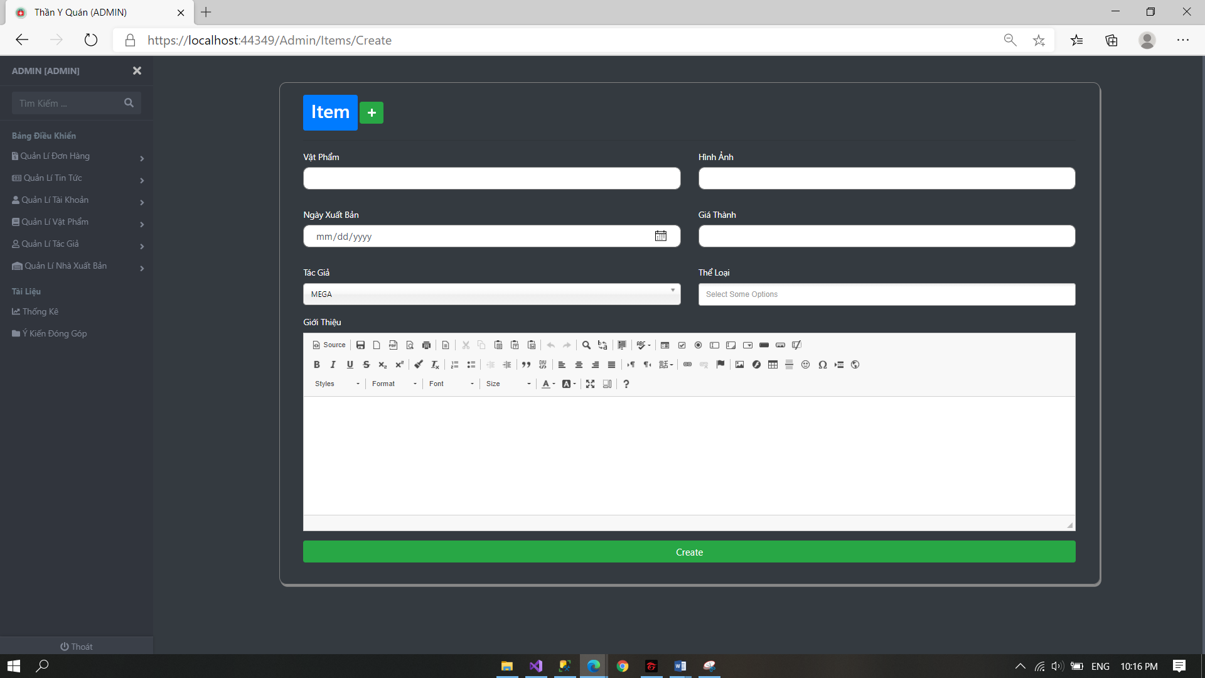

## MÀN HÌNH QUẢN LÝ ĐƠN HÀNG:

### Ý nghĩa

Giúp admin xem một các đơn hàng hệ thống

### Chi tiết màn hình:

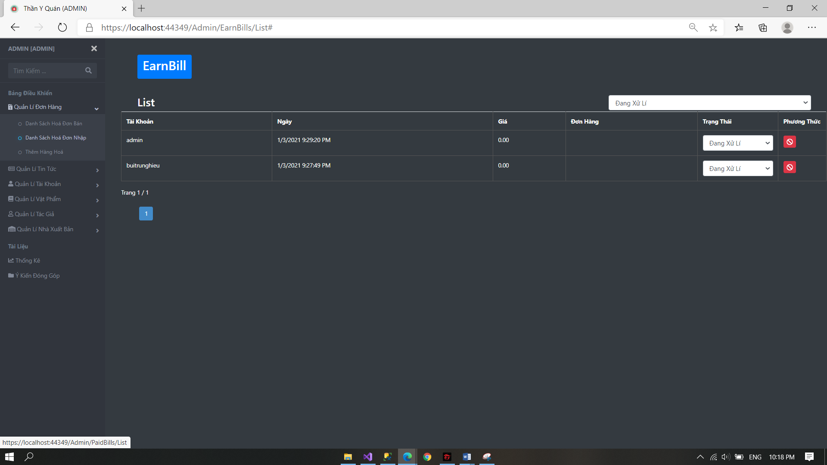

## MÀN HÌNH QUẢN LÝ TIN TỨC:

### 9.1 Ý nghĩa:

Giúp admin xem các tin tức của web hoặc thêm tin

### Chi tiết màn hình:

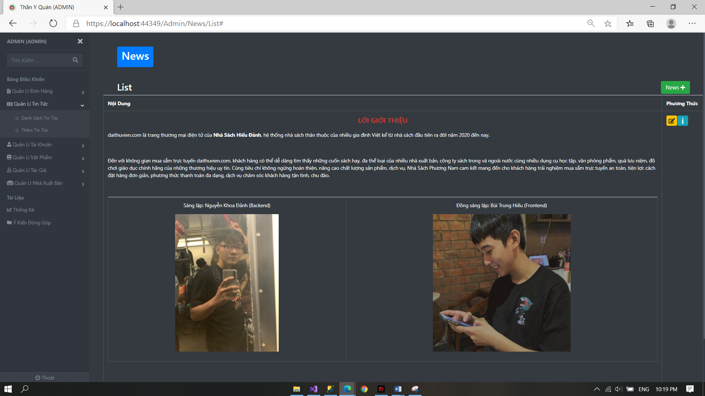

## MÀN HÌNH QUẢN LÝ TÀI KHOẢN:

### 10.1 Ý nghĩa:

Giúp admin xem danh sách các tài khoản hiện có và thêm tài khoản.

### 10.2 Chi tiết màn hình:

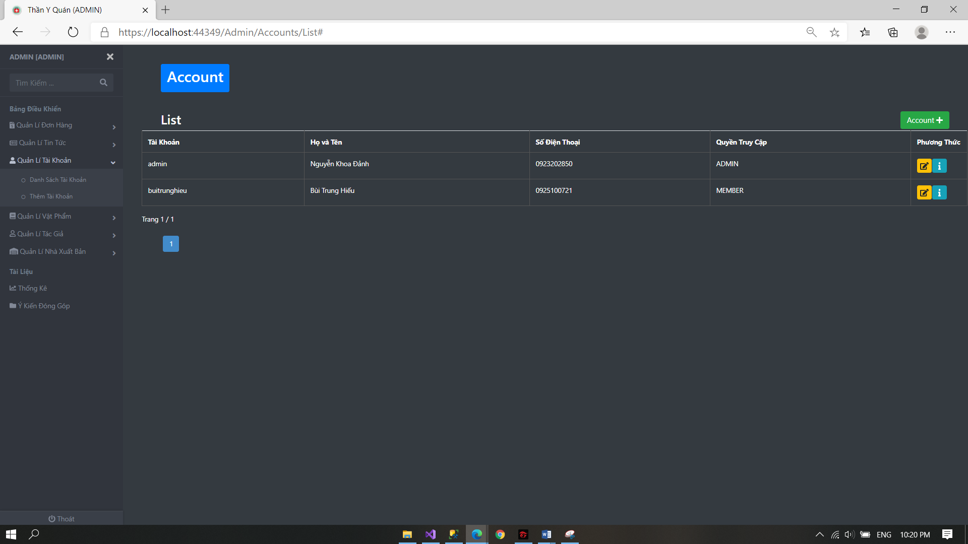

## MÀN HÌNH QUẢN LÝ NSX:

### 11.1 Ý nghĩa:

Giúp admin xem danh sách các nhà sản xuất hiện có và thêm nhà sản xuất

### 11.2: Chi tiết màn hình:

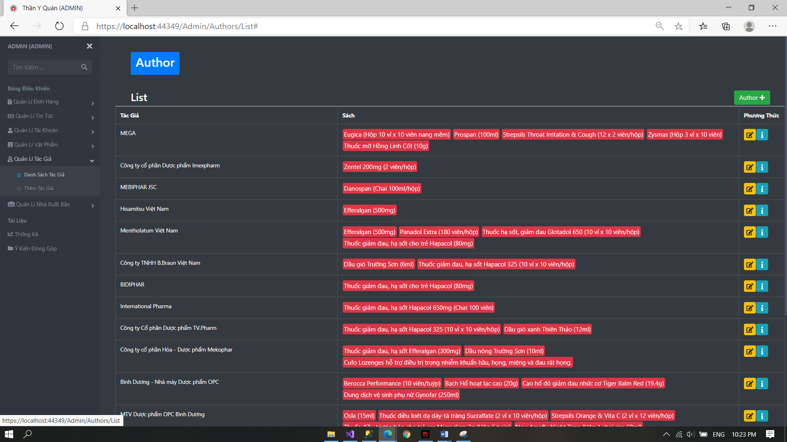

## MÀN HÌNH THỐNG KÊ:

### 11.1 Ý nghĩa:

Giúp admin xem biểu đồ doanh thu.

### 12.2 Chi tiết màn hình

